Gerente de calidad

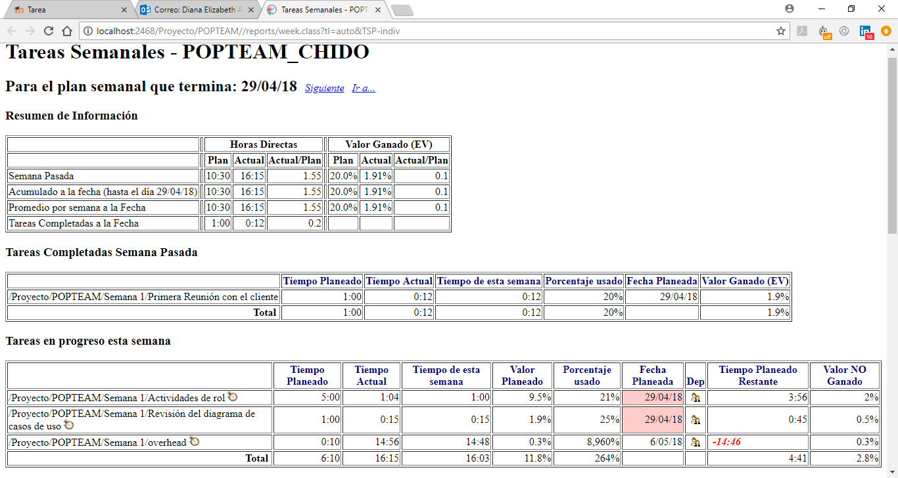

Se realizaron tareas en la semana 1 (uno), de las cuales por descuidos, no se inició el process dashboard a tiempo, causando que no se completaran las horas establecidas para cada actividad y por lo tanto no se cumplió con el valor ganado.

Esperamos las estadísticas mejoren y no pase desapercibido encender el process dashboard y también de tener cuidado y tener en cuenta que cada que se termina una actividad en el mismo se debe detener el tiempo.

Como gerente de calidad se realizaron las siguientes actividades;

* Desarrollo y revisión de minuta de conformación de equipo
* Desarrollo y revisión de minuta para reunión con el cliente
* Desarrollo y revisión de acta de proyecto.
* Desarrollo de plan de calidad
* Revisión de cotización para entrega al cliente
* Revisión de diagramas de casos de uso

Esperando que en la semana 2 (dos), se realice el trabajo acumulado, para que el proyecto marché en orden.

